Карточка рыболовного участка № 30

Административно-территориальный район, город | Мануйловская с/а, администрации г. Шахтерск, вблизи с. Петровское, за пределами н.п.
Карта-схема расположения водного объекта | 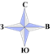  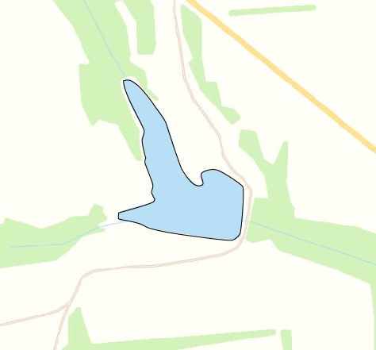  30
Наименование рыболовного участка, его местоположение | Пруд объёмом 93,8 тыс. м³ расположенный на б. Кирикова, б.р. Миус
Площадь рыболовного участка (длина, если рыболовный участок расположен вдоль русла реки) | Площадь 3,5 га
Цель использования рыболовного участка (вид осуществляемого рыболовства) | Прибрежное (промысловое) рыболовство и/или любительское и спортивное рыболовство
Границы рыболовного участка, в том числе по точкам, указанным в географических координатах | Описание последовательного соединения точек: от точки 1 до точки 17, от точки 17 до точки 1 по береговой линии водного объекта.
Географические координаты точек | №1: 47.945847, 38.629233  №2: 47.945940, 38.629233  №3: 47.946128, 38.630145  №4: 47.946820, 38.629898  №5: 47.947259, 38.629844  №6: 47.947447, 38.629973  №7: 47.948225, 38.629383  №8: 47.948319, 38.629651 | №9: 47.947836, 38.630284  №10: 47.946639, 38.630960  №11: 47.946502, 38.631432  №12: 47.946661, 38.631475  №13: 47.946762, 38.631743  №14: 47.946438, 38.632473  №15: 47.945753, 38.632473  №16: 47.945443, 38.632301  №17: 47.945645, 38.630284
Каталоговый номер водного объекта | № 45

